Министерство образования и науки Республики Башкортостан

Государственное автономное профессиональное образовательное учреждение

Уфимский колледж статистики, информатики и вычислительной техники

|  |  |
| --- | --- |
|  | УТВЕРЖДАЮ  Заместитель директора  по учебной работе  ___________З.З. Курмашева  «_____»____________ 2023г. |

РАЗРАБОТКА ИНФОРМАЦИОННОЙ СИСТЕМЫ БРОНИРОВАНИЯ МЕРОПРИЯТИЙ В РАЗВЛЕКАТЕЛЬНОМ ЦЕНТРЕ

Отчет по индивидуальному проекту

УП 09.01 Учебная практика

|  |  |
| --- | --- |
|  | Проверил преподаватель  _______________Е.К. Дмитриева  «___» _______________ 2023 г. |
|  | Выполнил студенты группы 20ВЕБ-2  ________________ А.С. Кушнерук  «___» _______________ 2023 г. |

2023

СОДЕРЖАНИЕ

|  |  |
| --- | --- |
|  | лист |
| Введение | 8 |
| 1 Проектирование информационной системы | 10 |
| 1.1 Описание предметной области | 10 |
| 1.2 Логическая структура | 11 |
| 1.3 Описание входной информации | 12 |
| 1.4 Описание выходной информации | 13 |
| 1.5 UML диаграммы | 14 |
| 1.6 Концептуальное проектирование | 15 |
| 1.7 Даталогическое проектирование | 15 |
| 1.8 Описание структуры базы данных | 15 |
| 1.9 Контрольный пример | 17 |
| 1.10 Общие требования к программному продукту | 17 |
| 2 Экспериментальный раздел | 19 |
| 2.1 Описание программы | 19 |
| 2.2 Протокол тестирования программного продукта | 20 |
| 2.3 Руководство пользователя | 29 |
| Заключение | 38 |
| Приложения А.  Приложения Б.  Приложения В.  Приложения Г.  Приложения Д.  Приложения Е. | 39  40  41  42  43  44 |
| Список сокращений | 48 |
| Список источников | 49 |

1. Проектирование информационной системы
   1. Описание предметной области

Пусть требуется разработать автоматизированную информационную систему для упрощения чтения, хранения, приобретения книг и написания рецензий клиентами информационной системы. Система должна предусматривать разделение книг на категории и жанры, создание рецензий и к каждой книге должно прикрепляться описание, также предполагается наличие приобретение подписки при желании клиентами.

Пользователями АИС являются:

* клиент;
* сотрудник.

При просмотре и чтении книг клиенту не нужно вводить свои личные данные, но при приобретении билета мероприятия ему необходимо зарегистрироваться.

Для регистрации клиент должен предоставить следующую информацию в форме заполнения:

* фамилия;
* имя;
* отчество;
* логин;
* пароль;
* электронная почта;
* дата рождения;
* телефон.

Сотрудников будут вносить в базу данных с теми же данными, что и у клиентов.

Клиентам, которые авторизовались доступны такие функции как:

* подписки, клиенту доступна функция приобретения подписки, чтобы он мог читать платные книги;
* закладки, клиент может заносить любимые ему книги в закладки, чтобы дочитать или отложить для последующего чтения;
* отзывы и рецензии, клиенты могут оставлять отзывы и рецензии о прочтенных книгах;
* обратная связь, если возникнут вопросы, клиенты смогут обратиться к поддержке за вопросом.

Сотрудникам, которые авторизовались доступны такие функции как:

* обновление каталога, сотрудники могут добавлять, удалять или редактировать каталог книг;
* обработка сообщений от обратной связи и техническая помощь;
* финансовая отчетность, сотрудники должны составлять финансовую отчетность, могут смотреть анализ данных по транзакциям, формируют отчет по доходам и возможно другим финансовым аспектам;
* модерация рецензий и отзывов, сотрудники могут фильтровать нежелательные отзывы и рецензии, нарушающие политику сайта (оскорбления, непотребства и т.д.);
* управление пользователями, сотрудники имеют доступ к блокировке учетных записей клиентов, имеют доступ к восстановлению пароля клиентов.

Книга будет характеризоваться:

* названием;
* автором;
* жанром;
* издательством;
* годом издательства;
* кратким описанием;
* отзывами и рецензиями;
* количеством страниц;
* рекомендуемой целевой аудиторией;
* датой и временем обновления книги;
* фотографией.

Рецензии и отзыв будет характеризоваться:

* оценка;
* текст рецензии или отзыва.

Авторы будет характеризоваться:

* фамилия;
* имя;
* отчество.

Категории будет характеризоваться:

* название категории;
* описание категории.

Личные данные пользователей системы могут быть использованы и хранены исключительно для целей регистрации, авторизации, и обеспечения функционала, связанного с личными данными. Доступ сотрудников к личным данным клиентов ограничен и предназначен только для обслуживания и безопасности системы.

Регистрация клиента возможна только при предоставлении полной и достоверной информации в форме заполнения. Клиент обязан предоставить корректные личные данные.

Клиенты, не авторизовавшиеся в системе, могут просматривать книги и читать их без необходимости ввода личных данных. Однако для приобретения подписки или участия в мероприятиях необходима регистрация и авторизация.

Доступ к финансовой отчетности и анализу данных по транзакциям предоставляется только сотрудникам, ответственным за финансовые аспекты системы.

Доступ к основному функционалу сотрудников предоставляется только авторизированным сотрудникам.

Информация о книгах, такая как название, автор, жанр, издательство, год издательства, краткое описание, отзывы, рецензии и др., должна быть актуальной и корректной. Изменения в каталоге книг осуществляются сотрудниками.

1. Описание входной информации

Данные клиента получаемые в момент регистрации и данные сотрудника в момент их создания включают в себя:

* фамилия;
* имя;
* отчество;
* логин;
* пароль;
* электронная почта;
* дата рождения;
* телефон.

Рецензии или отзывы при их написании клиентами, будут характеризоваться:

* оценка;
* текст рецензии(отзыва).

Книга будет являться входным документом, добавляемым при необходимости с ниже приведенными данными:

* названием;
* автором;
* жанром;
* издательством;
* годом издательства;
* кратким описанием;
* отзывами и рецензиями;
* количеством страниц;
* рекомендуемой целевой аудиторией;
* датой и временем обновления книги;
* фотографией.

Так же ри создании книги будет загружаться файл данной книги. Описание входного файла представлено в таблице таблице 1.2.1.

Таблица 2.1 – Описание входных файлов

|  |  |  |  |
| --- | --- | --- | --- |
| Название файла | Шифр файла | Тип файла | Источник поступления |
| book | Нет | pdf | От сотрудника |

* 1. Описание выходной информации

«Письмо с информацией об оформлении подписки» является выходным документом, который отправляется на почту пользователя.

Шаблон выходного документа «Письмо с информацией об оформлении подписки» представлен на рисунке 3.1.

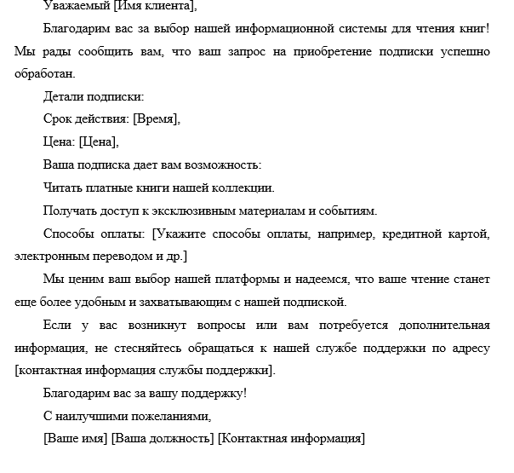

Рисунок 3.1 – Шаблон выходного документа «Письмо с информацией об оформлении подписки»

Таблица 3.1 – Описание выходных документов

|  |  |  |
| --- | --- | --- |
| Название документа(шифр) | Дата поступления документа | Откуда поступает документ |
| Письмо подписки | При необходимости | От сотрудника |

* 1. UML диаграммы

4.1 Диаграмма прецендентов

Диаграмма прецедентов (диаграмма вариантов использования) – диаграмма, отражающая отношения между актёрами и прецедентами и являющаяся составной частью модели прецедентов, позволяющей описать систему на концептуальном уровне.

Диаграмма прецендентов представлена на рисунке А.1 приложения А.

5 Концептуальная модель

ERD (Entity-Relationship Diagram) - это диаграмма, используемая в области проектирования баз данных для визуального представления структуры данных и их взаимосвязей. ERD помогает понять основные сущности в системе, их атрибуты и отношения между сущностями.

Концептуальная модель представлена на рисунке Б.1 приложения Б.

6 Описание структуры базы данных

Описание структуры базы данных представлено в таблицах 6.1 – 6.7.

Таблица 6.1 – таблица users (пользователи)

|  |  |  |  |  |
| --- | --- | --- | --- | --- |
| Имя поля | Описание поля | Тип данных | Размер поля | Тип ключа |
| id | Уникальный код пользователя | bigint | 8 | PK |
| surname | Фамилия пользователя | varchar | 100 |  |
| name | Имя пользователя | varchar | 100 |  |
| patronymic | Отчество пользователя | varchar | 100 |  |
| login | Логин пользователя | varchar | 100 |  |
| password | Пароль пользователя | varchar | 100 |  |
| email | Почта пользователя | varchar | 150 |  |
| birthday | Дата рождения пользователя | date | 3 |  |
| phone | Телефон пользователя | varchar | 12 |  |
| role_id | Роль пользователя | integer | 4 | FK |

Таблица 6.2 – таблица roles (роли)

|  |  |  |  |  |
| --- | --- | --- | --- | --- |
| Имя поля | Описание поля | Тип данных | Размер поля | Тип ключа |
| id | Уникальный код роли | bigint | 8 | PK |
| title_role | Название роли | varchar | 100 |  |

Таблица 6.3 – таблица subscriptions (подписки)

|  |  |  |  |  |
| --- | --- | --- | --- | --- |
| Имя поля | Описание поля | Тип данных | Размер поля | Тип ключа |
| id | Уникальный код подписки | bigint | 8 | PK |
| user_id | Код пользователя | bigint | 8 | FK |
| subscription_type_id | Код вида подписки | bigint | 8 | FK |
| subscription_start_date | Дата начала подписки | date | 3 |  |

Таблица 6.4 – таблица type_subscriptions(виды подписки)

|  |  |  |  |  |
| --- | --- | --- | --- | --- |
| Имя поля | Описание поля | Тип данных | Размер поля | Тип ключа |
| id | Уникальный код билета | bigint | 8 | PK |
| title_subscription_type | Название вида подписки | varchar | 100 |  |
| cost_title_subscription | Цена подписки | integer | 4 |  |

Таблица 6.5 – таблица publications (издательства)

|  |  |  |  |  |
| --- | --- | --- | --- | --- |
| Имя поля | Описание поля | Тип данных | Размер поля | Тип ключа |
| id | Уникальный код издательства | bigint | 8 | PK |
| title_publications | Название издательства | varchar | 100 | FK |

Таблица 6.6 – таблица book_categories (категории книг)

|  |  |  |  |  |
| --- | --- | --- | --- | --- |
| Имя поля | Описание поля | Тип данных | Размер поля | Тип ключа |
| id | Уникальный код категории книги | bigint | 8 | PK |
| title_category | Название категории | varchar | 100 |  |
| description_category | Описание категории | varchar | 500 |  |

Таблица 6.7 – таблица books (книги)

|  |  |  |  |  |
| --- | --- | --- | --- | --- |
| Имя поля | Описание поля | Тип данных | Размер поля | Тип ключа |
| id | Уникальный код книги | bigint | 8 | PK |
| title_book | Название книги | varchar | 100 |  |
| photo | Фото книги | varchar | 200 |  |
| author_id | Код автора | bigint | 8 | FK |
| publication_id | Код издательства | bigint | 8 | FK |
| year_publication | Год издательства | integer | 4 |  |
| description | Краткое описание | varchar | 500 |  |
| pages | Количество страницы | integer | 4 |  |
| auditorium | Рекомендуемая целевая аудитория | integer | 4 |  |
| updated_at | Дата и время обновления | datetime | 8 |  |

Таблица 6.8 – таблица genres (жанры)

|  |  |  |  |  |
| --- | --- | --- | --- | --- |
| Имя поля | Описание поля | Тип данных | Размер поля | Тип ключа |
| id | Уникальный код жанра | bigint | 8 | PK |
| title_genre | Название жанра | varchar | 100 |  |
| description_genre | Описание жанра | varchar | 500 |  |

Таблица 6.9 – таблица authors (авторы)

|  |  |  |  |  |
| --- | --- | --- | --- | --- |
| Имя поля | Описание поля | Тип данных | Размер поля | Тип ключа |
| id | Уникальный код автора | bigint | 8 | PK |
| surname_author | Фамилия автора | varchar | 100 |  |
| name_author | Имя автора | varchar | 100 |  |

Таблица 6.10 – таблица reviews (рецензии)

|  |  |  |  |  |
| --- | --- | --- | --- | --- |
| Имя поля | Описание поля | Тип данных | Размер поля | Тип ключа |
| id | Уникальный код рецензии | bigint | 8 | PK |
| evaluation | Оценка | integer | 4 |  |
| review_text | Текст рецензии | varchar | 1000 |  |
| user_id | Код пользователя | bigint | 8 | FK |
| book_id | Код книги | integer | 4 | FK |

Таблица 6.11 – таблица comments (отзывы)

|  |  |  |  |  |
| --- | --- | --- | --- | --- |
| Имя поля | Описание поля | Тип данных | Размер поля | Тип ключа |
| id | Уникальный код отзыва | bigint | 8 | PK |
| evaluation | Оценка | integer | 4 |  |
| comment_text | Текст рецензия | varchar | 500 |  |
| user_id | Код пользователя | bigint | 8 | FK |
| book_id | Код книги | bigint | 8 | FK |

Таблица 6.12 – таблица link_book_genre (ссылки жанра книги)

|  |  |  |  |  |
| --- | --- | --- | --- | --- |
| Имя поля | Описание поля | Тип данных | Размер поля | Тип ключа |
| id | Уникальный код отзыва | bigint | 8 | PK |
| book_id | Код книги | bigint | 8 | FK |
| genre_id | Код жанра | bigint | 8 | FK |

Таблица 6.13 – таблица link_book_category (ссылки категории книги)

|  |  |  |  |  |
| --- | --- | --- | --- | --- |
| Имя поля | Описание поля | Тип данных | Размер поля | Тип ключа |
| id | Уникальный код отзыва | bigint | 8 | PK |
| book_id | Код книги | bigint | 8 | FK |
| genre_id | Код жанра | bigint | 8 | FK |

7 Контрольный пример

Пример входной информации для контрольного примера представлен в приложении Е.

8 Общие требования к программному продукту

Введение.

Онлайн сервис для чтения книг предназначен для упрощения чтения, хранения, приобретения книг и написания рецензий клиентами информационной системы. Система должна предусматривать разделение книг на категории и жанры, создание рецензий и к каждой книге должно прикрепляться описание, также предполагается наличие приобретение подписки при желании клиентами.

Цель проекта - создание удобной и безопасной платформы для чтения книг различных жанров. Задачи включают в себя разработку интуитивно понятного интерфейса, обеспечение безопасности данных и обеспечение высокой производительности.

Ссылки на связанные документы или проекты:

* Техническое задание на разработку;
* Дизайн-макеты пользовательского интерфейса;
* Спецификации системы безопасности.

Функциональные требования.

Подробное описание функциональности:

* Поиск и фильтрация книг по жанрам, авторам, рейтингам и другим параметрам;
* Онлайн-оформление заказов и оплата через различные платежные системы;
* Учет пользовательских аккаунтов с возможностью просмотра истории заказов;
* Обзоры и рейтинги книг от пользователей;
* Уведомления о статусе заказа и новинках.

Входы и выходы системы:

* Вход: запросы пользователя (приобретение подписки, редактирование информации о себе, регистрация), информация о книгах, жанрах, категориях, издательств и пользователях;
* Выход: получение нового пользователя, обновление каталога, уведомления пользователя, получение информации о новой подписке.

Взаимодействие с другими системами:

* Не предусмотрено.

Требования к интерфейсу.

Описание пользовательского интерфейса:

* Привлекательный и интуитивно понятный дизайн;
* Навигационная панель для быстрого доступа к разделам;
* Функциональные элементы для поиска, фильтрации.

Требования к навигации и взаимодействию пользователя с системой:

* Простая и понятная структура меню.
* Мнемонические элементы для улучшения навигации.
* Интуитивные действия для чтения и приобретения подписки.

Требования к производительности.

Ожидаемые показатели производительности:

* Время отклика приложения не более 5 секунд.
* Поддержка одновременной работы не менее 1000 пользователей.

Требования к загрузке системы при различных нагрузках:

* Система должна эффективно работать при пиках активности, например, в период массовой покупки подписок.

Требования к безопасности.

Требования к управлению доступом и аутентификации:

* Безопасная авторизация и регистрация пользователей.
* Управление правами доступа к функционалу сотрудников и обычных пользователей.

Меры безопасности для защиты данных:

* Шифрование данных пользователей.
* Регулярные резервные копии для предотвращения потери данных.

Требования к обеспечению конфиденциальности:

* Защита личных данных пользователей в соответствии с законодательством о конфиденциальности.
* Ограниченный доступ к чувствительным данным только уполномоченным сотрудникам.

9 Карта сайта

9.1 Карта сайта для клиента

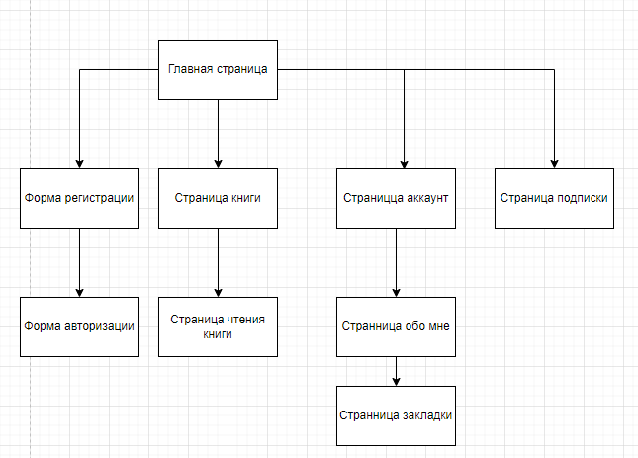

Рисунок 9.1 – Карта сайта клиента

9.2 Карта сайта для сотрудника

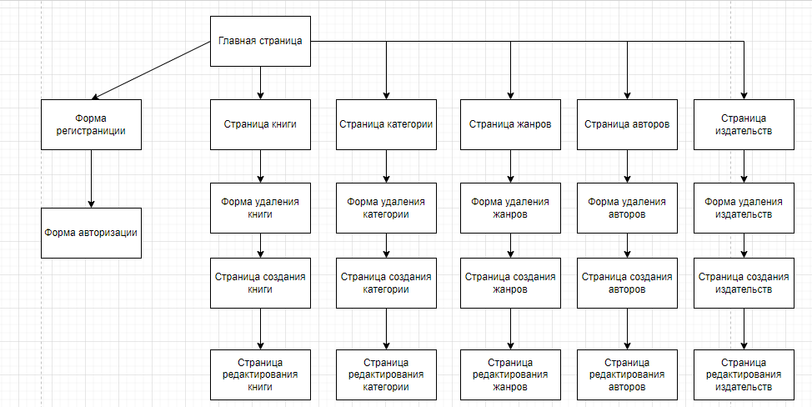

Рисунок 9.2 – Карта сайта сотрудника

10 Физическая схема

Диаграммы физической схемы представлены на рисунках (10.1-10.2).

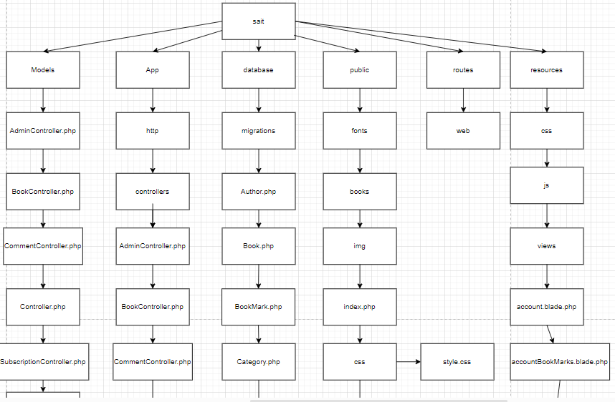

Рисунок 10.1 – Физическая схема

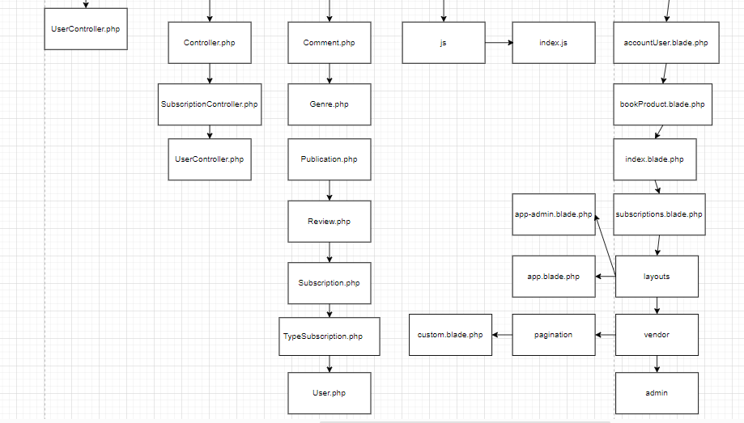

Рисунок 10.2 – Физическая схема

11 Описание программы

Веб-приложение «Онлайн сервис для чтения книг» написано на языках программирования PHP, JavaScript и работает с базой данных, созданной с помощью системы управления базами данных MySQL, которая находится на сервере.

Описание модулей представлено в таблице 10.

Таблица 11.1 – Описание модулей

|  |  |  |
| --- | --- | --- |
| Название | Метод | Описание |
| 1 | 2 | 3 |
| index.js |  | Формирование модальных окон и закрытия их |
| BookController.php | index | Вывод на главную страницу информацию о товарах |
| newBooks | Вывод на страние каталоге новых книг |
| bookProduct | Открытие книги из каталога на отдельной странице для клиента |
| bookMarksCreate | Создание закладки книги у клиента |
| bookMarksDelete | Удаление закладки книги у клиента |
| publicationCreate | Создание издательства у сотрудника |
| publicationUpdate | Обновление издательства у сотрудника |
| publicationDelete | Удаление издательства у сотрудника |
| authorDelete | Удаление издательства у сотрудника |
| authorCreate | Создание автора у сотрудника |
| authorUpdate | Обновление автора у сотрудника |
| genreDelete | Удаление жанра у сотрудника |
| genreCreate | Создание жанра у сотрудника |
| genreUpdate | Обновление жанра у сотрудника |
| categoryDelete | Удаление категории у сотрудника |
| categoryCreate | Создание категории у сотрудника |
| categoryUpdate | Обновление категории у сотрудника |
| UserController.php | signUp | Регистрация пользователя на сайте |
| logIn | Авторизация пользователя на сайте |
| account | Открытие страницы аккаунта авторизованного пользователя |
| signout | Выход из системы |
| accountBookmarks | Открытие страницы аккаунта авторизованного пользователя |
| SubscriptionController.php | subscriptions | Открытие представления с выбором типа подписки клиенту |
| SubscriptionCreate | Создание подписки клиенту |

Продолжение таблицы 11.1

|  |  |  |
| --- | --- | --- |
| CommentController.php | commentCreate | Создание контроллера у книги клиентом |
| commentUpdate | Обновление контроллера у книги клиентом |
| AdminController.php | admin | Открытие представления со всеми книгами |
| bookCreate | Открытие представления с формой созданием книги |
| bookUpdate | Открытие представления с формой обновления книги |
| publications | Открытие представления со всеми издательствами |
| publicationsCreate | Открытие представления с формой создания издательств |
| publicationsUpdate | Открытие представления с формой обновления издательств |
| authors | Открытие представления со всеми авторами |
| authorsCreate | Открытие представления с формой создания авторов |
| authorsUpdate | Открытие представления с формой обновления авторов |
| genres | Открытие представления со всеми жанрами |
| genresCreate | Открытие представления с формой создания жанров |
| genresUpdate | Открытие представления с формой обновления жанров |
| categories | Открытие представления со всеми категориями |
| categoriesCreate | Открытие представления с формой обновления категорий |
| categoriesUpdate | Открытие представления с формой обновления категорий |
| Author.php | book | Связь с таблицей книги один ко многим |
| Comment.php | book | Связь с таблицей книги многие к одному |
| user | Связь с таблицей пользователи многие к одному |
| Genre.php | book | Связь с таблицей книги многие ко многим |
| Publication.php | book | Связь с таблицей пользователи многие к одному |
| Review.php | book | Связь с таблицей книги многие к одному |
| user | Связь с таблицей пользователи многие к одному |

Продолжение таблицы 11.1

|  |  |  |
| --- | --- | --- |
| Subscription.php | typeSubscription | Связь с таблицей типы подписок многие к одному |
| TypeSubscription.php | subscription | Связь с таблицей подписки один ко многим |
| Book.php | author | Связь с таблицей авторы многие к одному |
| genre | Связь с таблицей жанры многие к одному |
| category | Связь с таблицей категории многие к одному |
| publicztion | Связь с таблицей издательства многие к одному |
| comments | Связь с таблицей комментарии один ко многим |
| rewiew | Связь с таблицей рецензии один ко многим |
| User.php | book_marks | Связь с таблицей закладки книги один ко многим |
| comment | Связь с таблицей комментарии один ко многим |
| review | Связь с таблицей рецензии один ко многим |

12 Протокол тестирования программного продукта

В ходе тестирования программного продукта на корректных и некорректных данных не было обнаружено ошибок, которые влияли бы на работу самого программного продукта и всей системы.

Данный программный продукт удовлетворяет всем предъявленным требованиям, имеет комфортный интерфейс и интуитивно понятный функционал, исключает появления системных ошибок.

В таблице 12.1 представлена общая информация о тестировании.

|  |  |
| --- | --- |
| Общая информация о тестировании | |
| Название проекта | ProChitai |
| Номер версии | 1.0 |
| Имя тестера | Кушнерук Александр Сергеевич |
| Даты тестирования | 21.12.2023 |

Таблица 12.2 – Протокол тестирования авторизации на корректных данных.

|  |  |
| --- | --- |
| Описание информационных полей для тестирования | |
| Наименование проекта | Наименование проекта проверено |
| Номер версии | 1.0 |
| Имя тестера | Кушнерук Александр Сергеевич |
| Даты тестирования | 21.12.2023 |
| TestCase # | TC_UI_1 |
| Приоритет тестирования | Высокий |
| Название тестирования | Проверка авторизации в модуле «Авторизация» с корректными пользовательскими данными |
| Резюме испытания | Необходимо добиться корректного поведения программы при вводе правильных данных |
| Шаги тестирования | 1. С главной страницы перейти на модальное окно «Авторизация». 2. Произвести корректный ввод данных. 3. Нажать на кнопку «Войти». 4. Проверить результат. |
| Данные тестирования | Логин: qwe;  Пароль: qweqwe. |
| Ожидаемый результат | Система должна в результате тестирования система вернуть пользователя на страницу личный кабинет |
| Фактический результат | В результате тестирования система вернула пользователя на страницу личный кабинет |
| Предпосылки | Запуск программы |
| Постусловия | Система функционирует, как и раньше, готовая к работе |
| Статус (Pass/Fail) | Pass |
| Комментарии | Отсутствует |

Результат тестирования авторизации с корректными данными (рисунках 12.1–12.2).

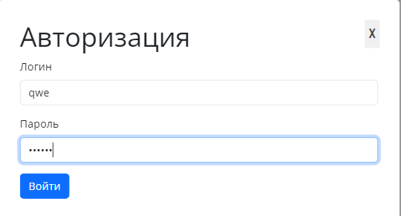

Рисунок 12.1 – Форма входа с корректными данными

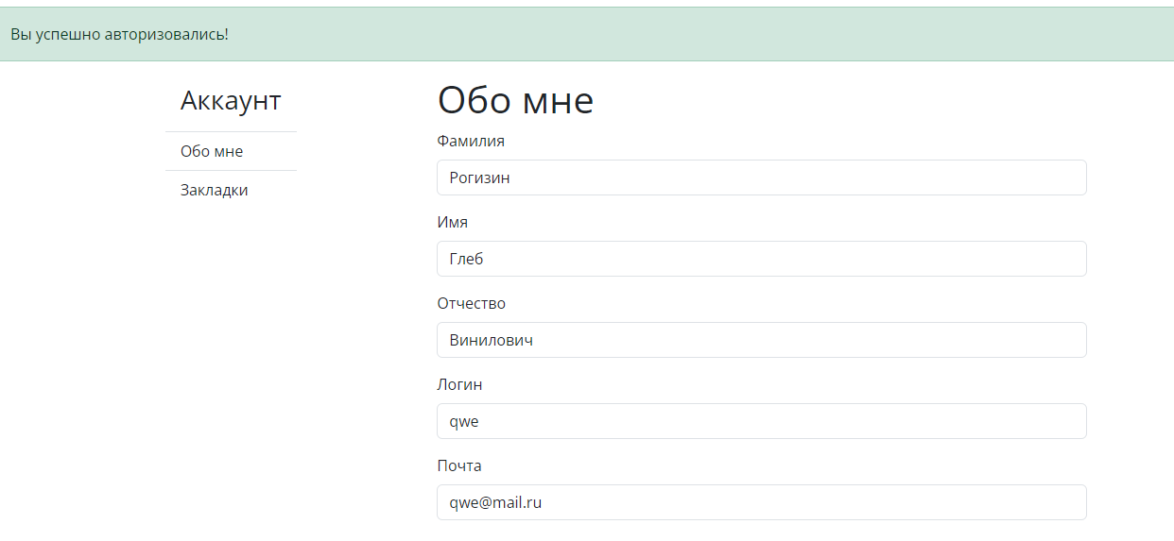

Рисунок 12.2 – Результат входа с корректными данными

Таблица 12.3 – Протокол тестирования авторизации на некорректных данных.

|  |  |
| --- | --- |
| Описание информационных полей для тестирования | |
| Наименование проекта | Наименование проекта проверено |
| Номер версии | 1.0 |
| Имя тестера | Кушнерук Александр Сергеевич |
| Даты тестирования | 21.12.2023 |
| TestCase # | TC_UI_1 |
| Приоритет тестирования | Высокий |
| Название тестирования | Проверка авторизации в модуле «Авторизация» с некорректными пользовательскими данными |
| Резюме испытания | Необходимо добиться корректного поведения программы при вводе неправильных данных |
| Шаги тестирования | 1. С главной страницы перейти на модальное окно «Авторизация». 2. Произвести некорректный ввод данных. 3. Нажать на кнопку «Войти». 4. Проверить результат. |
| Данные тестирования | Логин: qwe;  Пароль:1233. |
| Ожидаемый результат | Система должна в результате тестирования вернуть пользователя на модальное окно авторизации с сообщением об ошибке |
| Фактический результат | В результате тестирования система вернула пользователя на модальное окно авторизации с сообщением об ошибке |
| Предпосылки | Запуск программы |
| Постусловия | Система функционирует, как и раньше, готовая к работе |
| Статус (Pass/Fail) | Pass |
| Комментарии | Отсутствует |

Результат тестирования авторизации с корректными данными (рисунках 12.3–12.4).

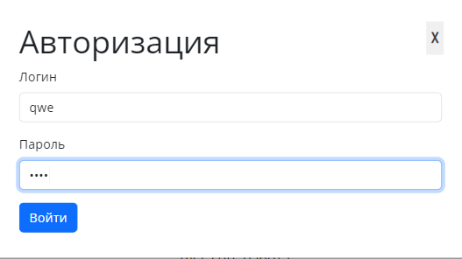

Рисунок 12.3 – Форма входа с некорректными данными

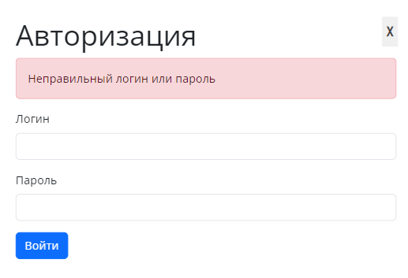

Рисунок 12.4 – Результат входа с некорректными данными

Таблица 12.4 – Протокол тестирования регистрации на некорректных данных.

|  |  |
| --- | --- |
| Описание информационных полей для тестирования | |
| 1 | 2 |
| Наименование проекта | Наименование проекта проверено |
| Номер версии | 1.0 |
| Имя тестера | Кушнерук Александр Сергеевич |
| Даты тестирования | 21.12.2023 |
| TestCase # | TC_UI_1 |
| Приоритет тестирования | Высокий |
| Название тестирования | Проверка регистрации в модуле «Регистрация» с некорректными пользовательскими данными |
| Резюме испытания | Необходимо добиться корректного поведения программы при вводе неправильных данных |
| Шаги тестирования | 1. С главной страницы перейти на модальное окно «Регистрация». 2. Произвести некорректный ввод данных. 3. Нажать на кнопку «Зарегистрироваться». 4. Проверить результат. |

Продолжение таблицы 12.4

|  |  |
| --- | --- |
| Данные тестирования | Фамилия:321;  Имя: 321;  Отчество:321;  Логин: qwe;  Пароль:1233;  Повтор пароля:1455;  Почта:123@b;  Дата рождения:121211;  Телефон:; |
| Ожидаемый результат | Система должна в результате тестирования вернуть пользователя на модальное окно регистрации с сообщением об ошибке |
| Фактический результат | В результате тестирования система вернула пользователя на модальное окно регистрации с сообщением об ошибке |
| Предпосылки | Запуск программы |
| Постусловия | Система функционирует, как и раньше, готовая к работе |
| Статус (Pass/Fail) | Pass |
| Комментарии | Отсутствует |

Результат тестирования регистрации с корректными данными (рисунках 12.5 – 12.6).

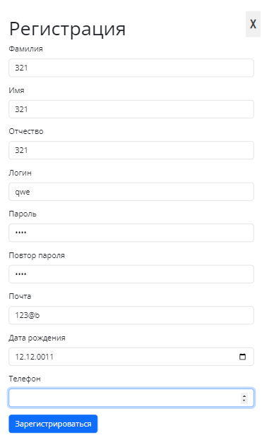

Рисунок 12.5 – Форма регистрации с некорректными данными

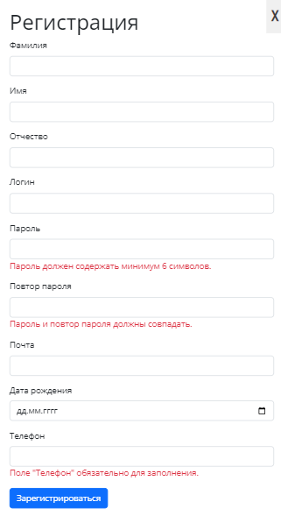

Рисунок 12.6 – Результат регистрации с некорректными данными

Таблица 12.5 – Протокол тестирования регистрации на корректных данных.

|  |  |
| --- | --- |
| Описание информационных полей для тестирования | |
| 1 | 2 |
| Наименование проекта | Наименование проекта проверено |
| Номер версии | 1.0 |
| Имя тестера | Кушнерук Александр Сергеевич |
| Даты тестирования | 21.12.2023 |
| TestCase # | TC_UI_1 |
| Приоритет тестирования | Высокий |
| Название тестирования | Проверка регистрации в модуле «Регистрация» с корректными пользовательскими данными |
| Резюме испытания | Необходимо добиться корректного поведения программы при вводе правильных данных |

Продолжение таблицы 12.5

|  |  |
| --- | --- |
| Шаги тестирования | 1. С главной страницы перейти на модальное окно «Регистрация». 2. Произвести корректный ввод данных. 3. Нажать на кнопку «Зарегистрироваться». 4. Проверить результат. |
| Данные тестирования | Фамилия: Ефимов;  Имя: Георгий;  Отчество Витальевич;  Логин: Комар;  Пароль:123456;  Повтор пароля:123456;  Почта: Alister@mail.ru;  Дата рождения:12122001;  Телефон: +79876321478; |
| Ожидаемый результат | Система должна в результате тестирования вернуть пользователя на страницу аккаунта с сообщением о успешной регистрации |
| Фактический результат | В результате тестирования система вернула пользователя на страницу аккаунта с сообщением о успешной регистрации |
| Предпосылки | Запуск программы |
| Постусловия | Система функционирует, как и раньше, готовая к работе |
| Статус (Pass/Fail) | Pass |
| Комментарии | Отсутствует |

Результат тестирования регистрации с корректными данными (рисунках 12.6 – 12.7).

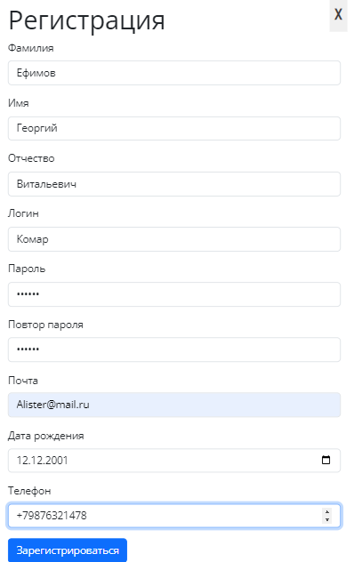

Рисунок 12.6 – Форма регистрации с корректными данными

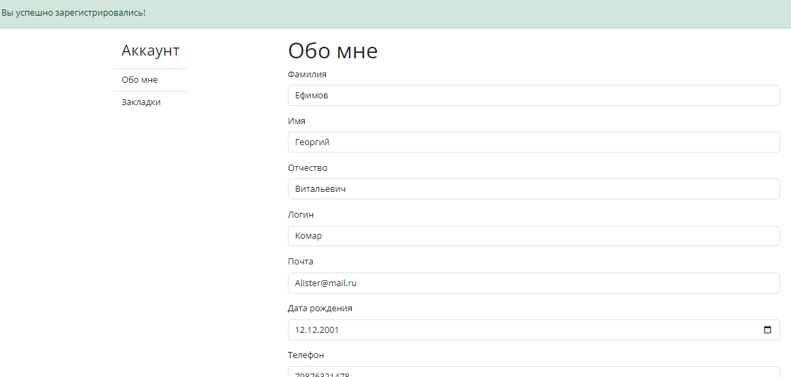

Рисунок 12.7 – Результат регистрации с корректными данными

Таблица 12.6 – Протокол тестирования обновления данных пользователя на корректных данных.

|  |  |
| --- | --- |
| Описание информационных полей для тестирования | |
| 1 | 2 |
| Наименование проекта | Наименование проекта проверено |
| Номер версии | 1.0 |
| Имя тестера | Кушнерук Александр Сергеевич |
| Даты тестирования | 21.12.2023 |
| TestCase # | TC_UI_1 |
| Приоритет тестирования | Высокий |
| Название тестирования | Проверка обновления информации обо мне с корректными пользовательскими данными |
| Резюме испытания | Необходимо добиться корректного поведения программы при вводе правильных данных |
| Шаги тестирования | 1. Авторизоваться. 2. Перейти на страницу «аккаунта». 3. Перейти во вкладку «обо мне». 4. Поменять свои данные введя корректные значения. 5. Нажать кнопку «обновить». 6. Проверить результат. |

Продолжение таблицы 12.6

|  |  |
| --- | --- |
| Данные тестирования | Фамилия: Ефимов;  Имя: Георгий;  Отчество Витальевич;  Логин: Комаров;  Почта: Alister@mail.ru;  Дата рождения:12122001;  Телефон: 79876321478; |
| Ожидаемый результат | Система должна в результате тестирования вернуть пользователя на страницу аккаунта с сообщением о успешном обновлении данных |
| Фактический результат | В результате тестирования система вернула пользователя на страницу аккаунта с сообщением о успешном обновлении данных |
| Предпосылки | Запуск программы |
| Постусловия | Система функционирует, как и раньше, готовая к работе |
| Статус (Pass/Fail) | Pass |
| Комментарии | Отсутствует |

Результат тестирования редактирования информации «обо мне» с корректными данными (рисунках 12.8 – 12.9).

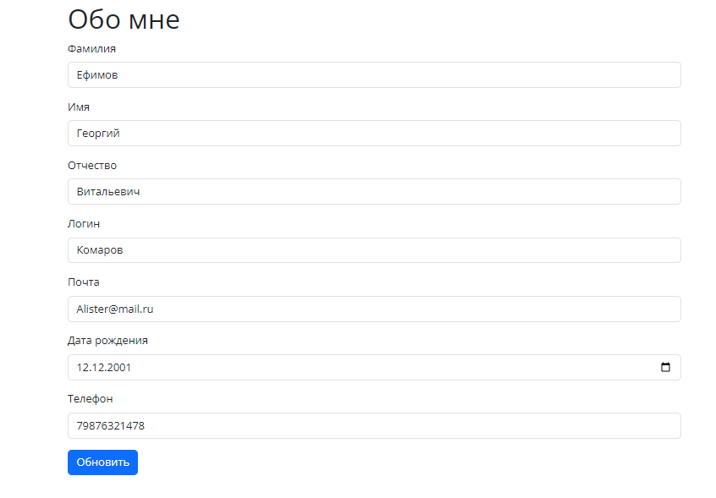

Рисунок 12.8 – Форма редактирования информации «обо мне» с корректными данными



Рисунок 12.9 – Результат с корректными данными

13 Руководство пользователя

Руководство пользователя относится к эксплуатационной документации. Основная цель руководства пользователя заключается в обеспечении пользователя необходимой информацией для самостоятельной работы с программой или автоматизированной системой.

Данная программа предназначена для автоматизации учета продаж в интернет-магазине, добавления, редактирования и удаления товаров из каталога.

Для работы с программой пользователь должен обладать практическими знаниями в области операционной системы Windows.

Подготовка системы к работе:

Для начала работы пользователя с системой нужно перейти по ссылке «http://pro-chitai/».

13.1 Руководство для клиента

«Главная страница». При переходе по ссылке, пользователя встретит главная страница сайта, на которой находится каталог книг. Реализован доступ к другим возможностям системы, а также меню быстрой навигации (рисунок – 13.1.1).

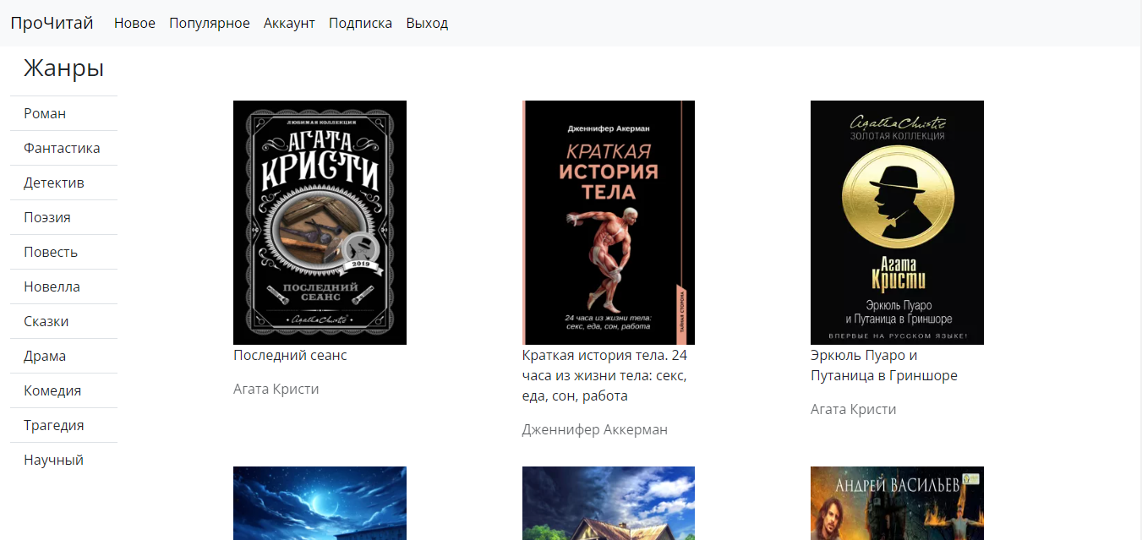

Рисунок 13.1.1 – Главная страница

Страница «Новое». На данной странице показывается тоже самое что и на «Главной странице», только в каталоге книги выводятся с самой новой.



Рисунок 13.1.2 – Новое

Страница «Регистрация». По нажатию на кнопку регистрации, которая находится в шапке, пользователю откроется модальное окно регистрации на сайте (рисунок – 13.1.3).

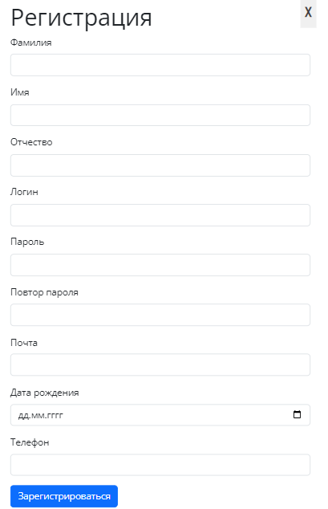

Рисунок 13.1.3 - Регистрация

После регистрации, пользователю необходимо авторизоваться сайте. Нужно нажать на кнопку «Авторизация», которая находится в шапке сайта. У авторизированного пользователя появляются кнопки: «Подписка», «Аккаунт», «Выход» и возможность покупки билетов (рисунок 13.1.4).

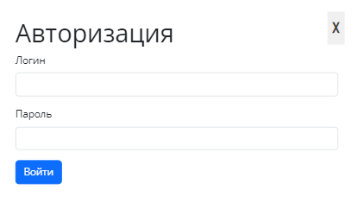

Рисунок 13.1.4 – Авторизация

Страница «Подписка». На данной странице клиент может приобрести нужную ему подписку (рисунок 13.1.5).



Рисунок 13.1.5 – Подписка

Страница «Аккаунт» - «Обо мне». На данной странице показываются данные клиента с формой редактирования (рисунок 13.1.6).

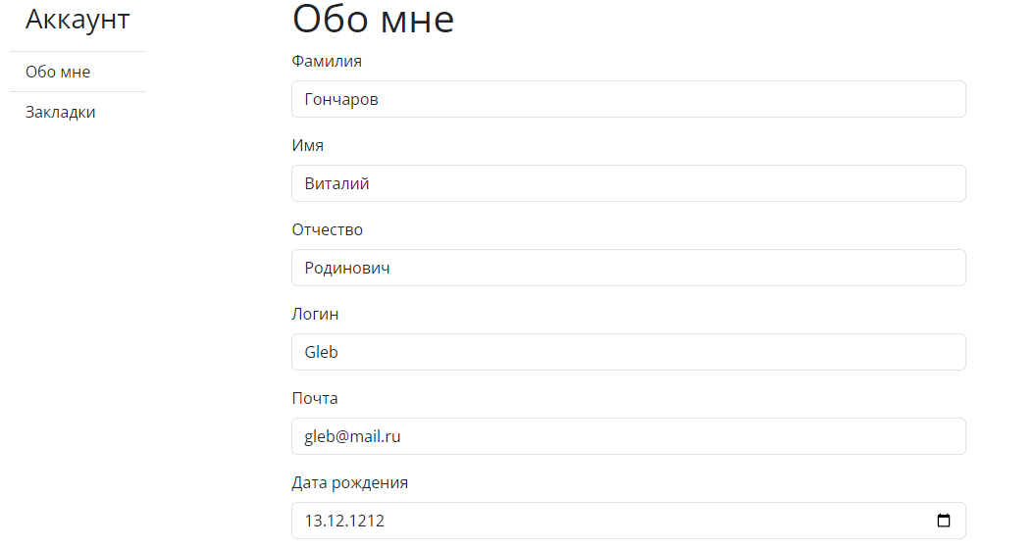

Рисунок 13.1.6 – Обо мне

Страница «Аккаунт» - «Закладки». Здесь расположен каталог книг, которые клиент добавил в желаемые книги (рисунок 13.1.7).



Рисунок 13.1.7 – Закладки

Страница «Книга». Здесь расположена книга из списка каталога книг, которую может просмотреть пользователь (рисунок 13.1.8).



Рисунок 13.1.8 – Книга

13.2 Руководство для сотрудника

Страница «Управление книгами». В данной странице сотрудника находится список всех книг с их информацией и кнопками «Создать книгу», «Редактировать» и «Удалить» (рисунок 13.2.1).

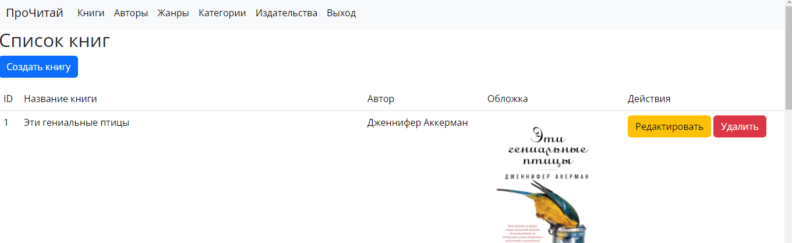

Рисунок 13.2.1 – Управление книгами

Страница «Управление авторами». В данной странице сотрудника находится список всех авторов книг с их информацией и кнопками «Создать автора», «Редактировать» и «Удалить» (рисунок 13.2.2).

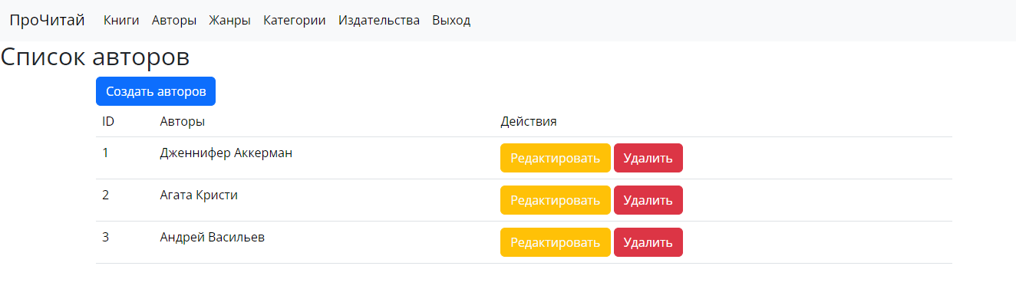

Рисунок 13.2.2 – Управление авторами

Страница «Создание авторов». В данной странице сотрудника находится форма по созданию авторов (рисунок 13.2.3).

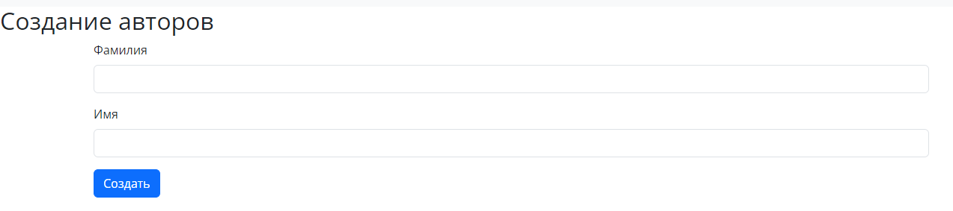

Рисунок 13.2.3 – Создание авторов

Страница «Редактирование авторов». В данной странице сотрудника находится форма по редактированию авторов (рисунок 13.2.4).

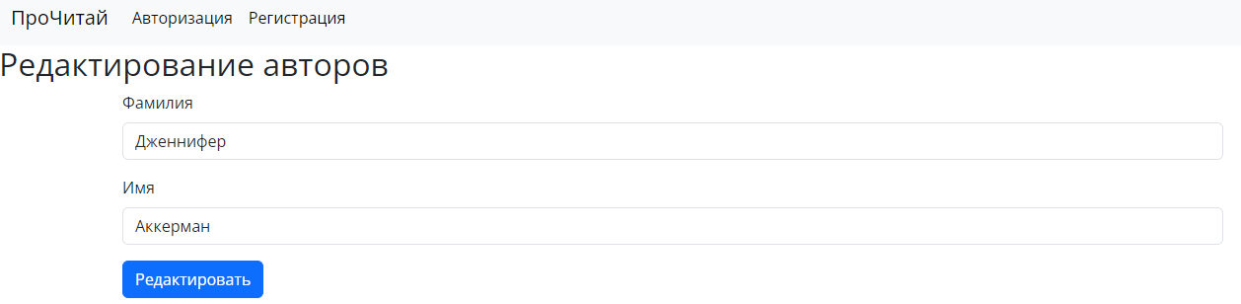

Рисунок 13.2.4 – Редактирование авторов

Страница «Управление жанрами». В данной странице сотрудника находится список всех авторов книг с их информацией и кнопками «Создать жанры», «Редактировать» и «Удалить» (рисунок 13.2.5).

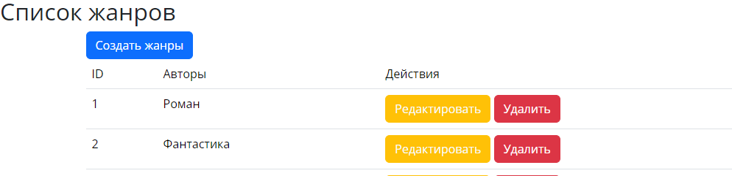

Рисунок 13.2.5 – Управление жанрами

Страница «Создание жанров». В данной странице сотрудника находится форма по созданию жанров (рисунок 13.2.6).

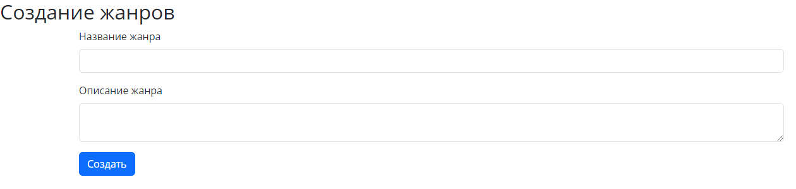

Рисунок 13.2.6 – Создание жанров

Страница «Редактирование жанров». В данной странице сотрудника находится форма по редактированию жанров (рисунок 13.2.7).

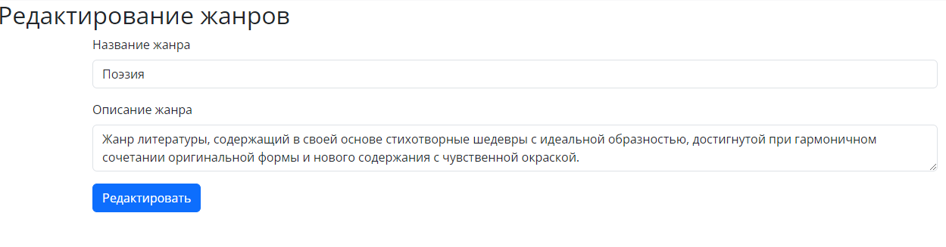

Рисунок 13.2.7 – Редактирование жанров

Страница «Управление категориями». В данной странице сотрудника находится список всех категорий книг с их информацией и кнопками «Создать категорию», «Редактировать» и «Удалить» (рисунок 13.2.8).

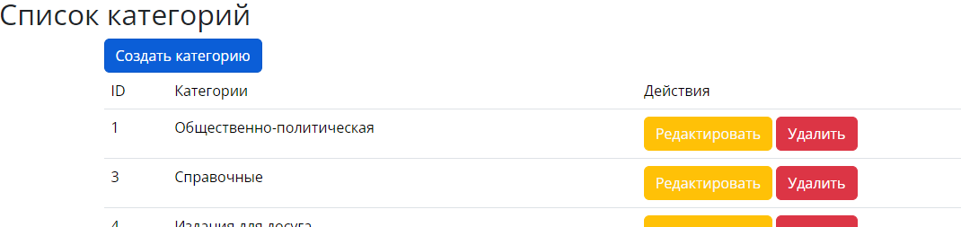

Рисунок 13.2.8 – Управление категориями

Страница «Создание категории». В данной странице сотрудника находится форма по созданию категорий (рисунок 13.2.9).

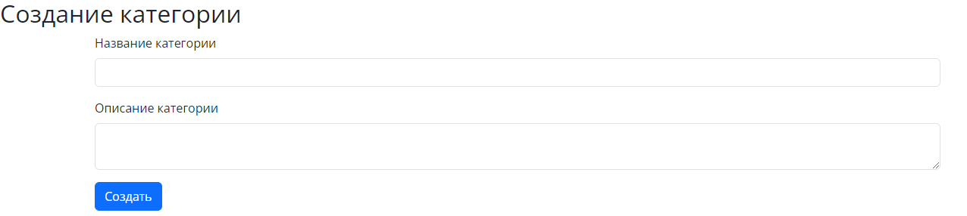

Рисунок 13.2.9 – Создание категории

Страница «Редактирование категорий». В данной странице сотрудника находится форма по редактированию категорий (рисунок 13.2.10).

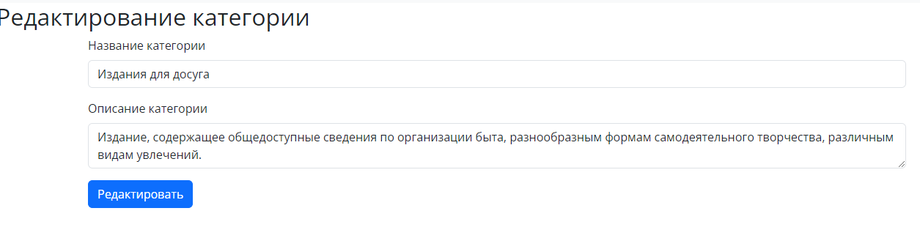

Рисунок 13.2.10 – Редактирование категорий

Страница «Управление издательствами». В данной странице сотрудника находится список всех издательств книг с их информацией и кнопками «Создать издательство», «Редактировать» и «Удалить» (рисунок 13.2.8).

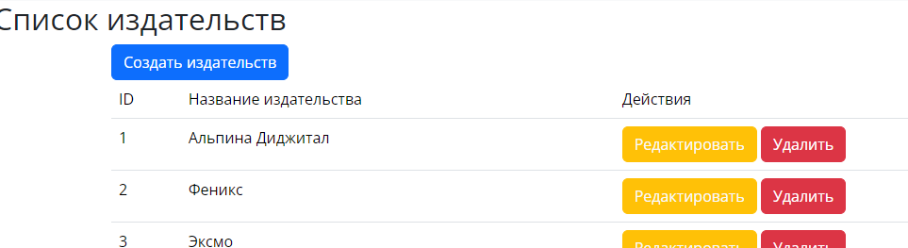

Рисунок 13.2.11 – Управление издательствами

Страница «Создание издательств». В данной странице сотрудника находится форма по созданию издательств (рисунок 13.2.12).



Рисунок 13.2.12 – Создание издательств

Страница «Редактирование издательств». В данной странице сотрудника находится форма по редактированию категорий (рисунок 13.2.113).



Рисунок 13.2.13 – Редактирование категорий

ЗАКЛЮЧЕНИЕ

В ходе работы над созданием проекта был разработан сайт Торгово-Развлекательного центра, который содержит в себе функции приобретения билетов, Возврат билетов, управлением своим аккаунтом. Была проведена работа с базой данных и проведен анализ предметной области, что позволило создать эффективную и надежную систему.

Была проведена проверка и отладочное тестирование информационной системы. По результатам отладочного тестирования были устранены некоторые недостатки.

С помощью системы на основании данных контрольного примера были получены результаты, которые полностью совпали с выходной информацией контрольного примера.

Приложение А

Диаграмма прецендентов

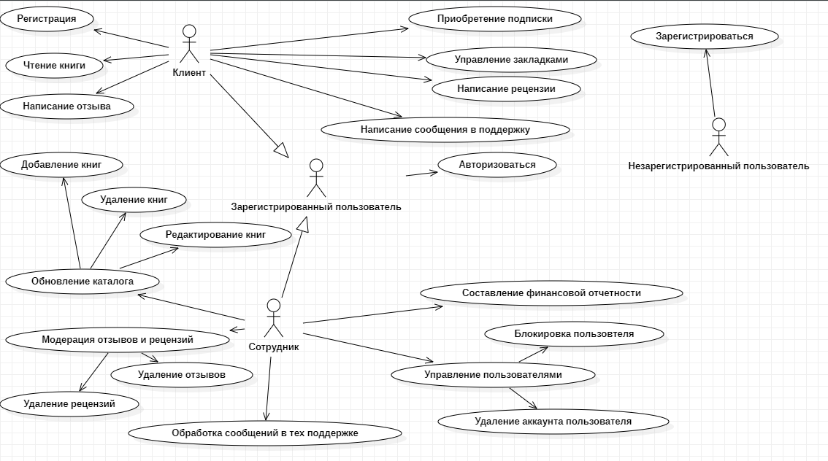

Рисунок А.1 – Диаграмма прецендентов

Приложение Б

Диаграмма ERD

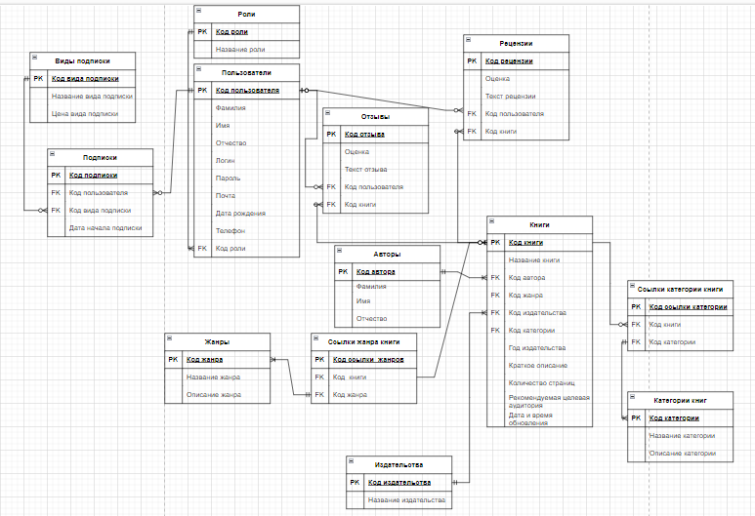

Рисунок Б.1 – Диаграмма ERD

Приложение В

Диаграмма классов

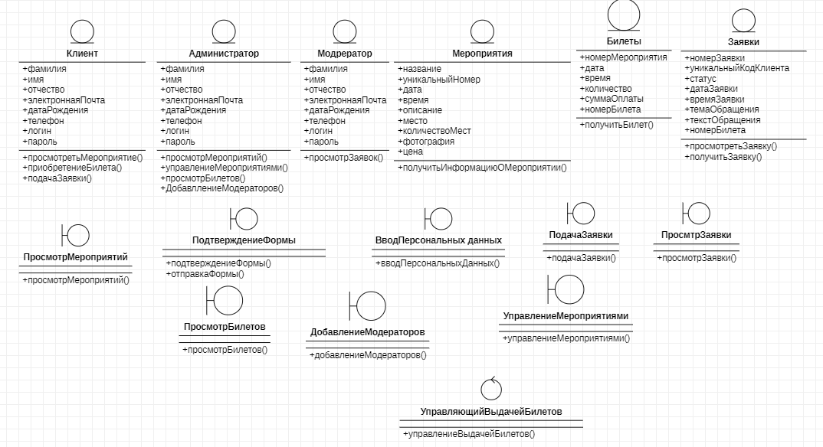

Рисунок В.1 – Диаграмма классов

Приложение Г

ERD диаграмма

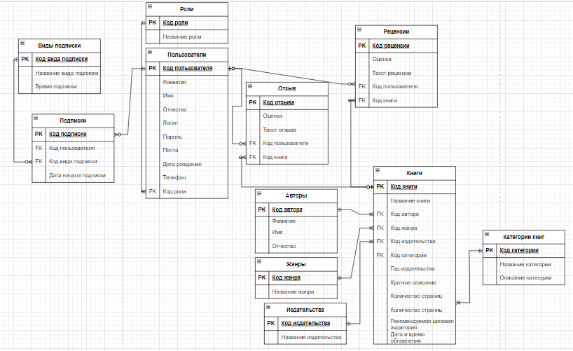

Рисунок Г.1 – ERD

Приложение Г

Инфологическая модель

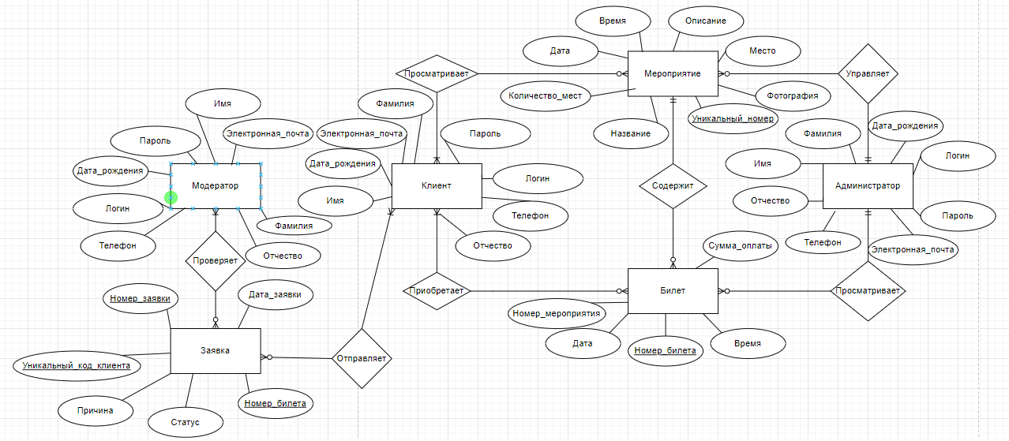

Рисунок Г.1 – Инфологическая модель

Приложение Д

Концептуальная модель

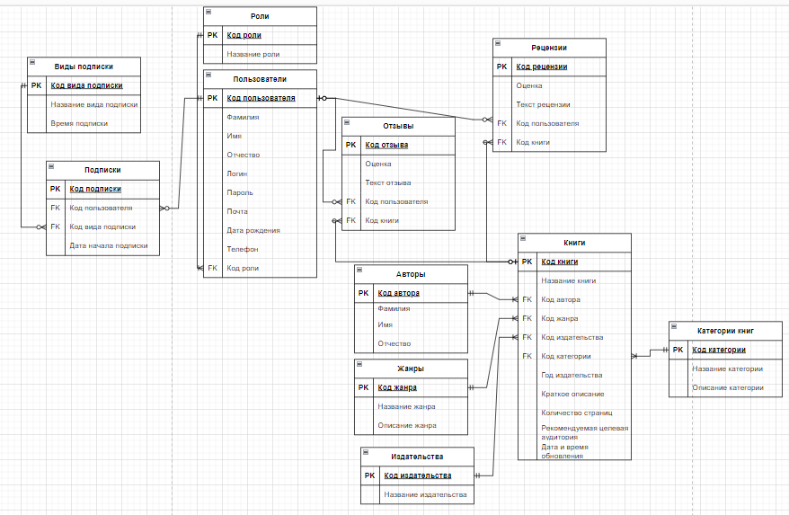

Рисунок Д.1 – Даталогическая модель

Таблица E.1 – таблица users (Пользователи)

|  |  |  |  |  |  |  |  |  |  |
| --- | --- | --- | --- | --- | --- | --- | --- | --- | --- |
| Фамилия пользователя | Имя ползователя | Отчество пользователя | Фото пользователя | Логин пользователя | Пароль пользователя | Почта пользователя | Дата рождения пользователя | Телефон пользователя | Роль пользователя |
| Галиев | Вячеслав | Ильнурович | - | admin | admin11 | admin@mail.ru | 05.11.2002 | +79589874569 | Администратор |
| Таклинов | Герман | Львович | - | moderator | moderator22 | moderator@mail.ru | 30.12.1987 | +78945631471 | Модератор |
| Чекмасов | Андрей | Сергеевич | - | chekmasov | user33 | chek@mail.ru | 03.04.2003 | +79614581234 | Клиент |
| Рогозин | Сергей | Павлович | img/users/649df7cd3528b_qwe.jpg | qwe | qweqwe | qwe_@mail.ru | 30.06.2023 | +79589874569 | Клиент |

Таблица Е.2 – таблица roles (роли)

|  |
| --- |
| Название роли |
| Администратор |
| Модератор |
| Клиент |

Таблица Е.3 – таблица events (мероприятия)

|  |  |  |  |  |  |  |  |  |  |
| --- | --- | --- | --- | --- | --- | --- | --- | --- | --- |
| Название мероприятия | Фото мероприятия | Описание мероприятия | Возраст | Место мероприятия | Кол-во мест | Дата мероприятия | Начало мероприятия | Продолжительность, мин | Цена, ₽ |
| 1 | 2 | 3 | 4 | 5 | 6 | 7 | 8 | 9 | 10 |
| Лаборатория | img/catalog/1.jpg | По легенде ребята пришли на экскурсию в научный центр и отстали от своей группы. Свернув не туда, они попали в секретную лабораторию, кто-то уронил колбу с зеленой жидкостью, дверь захлопнулась. Теперь им надо найти антидот, чтобы спастись. | От 10 до 14 лет | 1 этаж, синий зал, комната 5 | 10 | 2023-06-07 | 12:00:00 | 120 | 500 |
| Гарри Поттер и тайная комната | img/catalog/2.jpg | Где-то в стенах знаменитого Хогвартса в тайной комнате спрятан волшебный артефакт, который приносит удачу каждому, кто подержит его в руках. Но лишь команда смелых волшебников сможет найти секретный рычаг, открывающий незаметную дверь. | От 8 до 12 лет | 1 этаж, синий зал, комната 3 | 28 | 2020-06-05 | 14:00:00 | 60 | 600 |
| Хранитель ключей | img/catalog/3.jpg | Подвижная квест-игра по мотивам известной телепередачи. Участники проходят испытания, собирают ключи, которые потом подбирают к замкам и получают артефакты. | От 6 до 106 лет | 1 этаж, синий зал, комната 2 | 35 | 2023-06-02 | 15:00:00 | 120 | 600 |
| Школа шпионов | img/catalog/4.png | Мистер Андерсон приглашает вас в Школу шпионов, где вас научат быть невидимыми на самом видном месте, разгадывать шифры, меткости и вскрывать сейфы. Но вот беда, пропали секретные документы и кому как не юным шпионам поручить расследовать подробности ее исчезновения. | От 9 до 11 лет | 1 этаж, синий зал, комната 1 | 20 | 2023-06-30 | 16:00:00 | 60 | 500 |

Продолжение таблицы Е.3

|  |  |  |  |  |  |  |  |  |  |
| --- | --- | --- | --- | --- | --- | --- | --- | --- | --- |
| 1 | 2 | 3 | 4 | 5 | 6 | 7 | 8 | 9 | 10 |
| Потерянное ожерелье | img/catalog/5.jpg | Многие пытались найти тайник, в котором хранится волшебное ожерелье, но графиня, зная, что оно может попасть в плохие руки, спрятала его необычным способом | От 8 до 11 лет | 1 этаж, красный зал, комната 1 | 20 | 2023-07-01 | 12:00:00 | 60 | 600 |
| Спасение Миньонов | img/catalog/6.jpg | Интерактивно-игровой квест, по мотивам мультфильма Гадкий Я. Выполняя различные задания, дети находят подсказки, с помощью которых благополучно спасают желтый народ и находят тайник со сладкими подарками. В данном мероприятии множество заданий на логическое мышление, командные испытания и интересные, веселые конкурсы. | От 6 до 8 лет | 1 этаж, красный зал, комната 3 | 12 | 2023-07-01 | 12:00:00 | 60 | 500 |

Таблица Е.4 – таблица tickets (билеты)

|  |  |  |  |
| --- | --- | --- | --- |
| Код клиента | Количество | Сумма оплаты | Код мероприятия |
| 4 | 1 | 500 | Хранитель ключей |
| 4 | 11 | 5500 | Хранитель ключей |
| 4 | 1 | 600 | Потерянное ожерелье |
| 4 | 2 | 1000 | Школа шпионов |

Таблица Е.5 – таблица order_status (статус заявки)

|  |  |  |
| --- | --- | --- |
| Код заявки | Код статуса заявки | Дата изменения статуса заявки |
| 21 | Отклонено | 30.06.2023 |
| 22 | Отклонено | 30.06.2023 |
| 23 | Новая | 30.06.2023 |

Таблица Е.6 – таблица title_status_order (название статуса заявки)

|  |
| --- |
| Название статуса |
| Новая |
| Принято |
| Отклонено |

Таблица Е.7 – таблица orders (заявки)

|  |  |  |  |  |
| --- | --- | --- | --- | --- |
| Код клиента | Дата заявки | Тема обращения | Текст обращения | Код билета |
| 4 | 30.06.2023 | Простылы | Мой сын простыл и не сможет прийти на данное мероприятие | 4 |
| 4 | 30.06.2023 | Простыл | Мой сын простыл и не сможет прийти на данное мероприятие | 4 |
| 4 | 30.06.2023 | Плохо | Плохое самочувствие | 4 |

СПИСОК СОКРАЩЕНИЙ

БД – база данных

СУБД – система управления базами данных

АИС – автоматизированная информационная система

ИС – информационная система

ТРЦ – Торгово-развлекательный центр

CSS – Cascading Style Sheets

HTML – Hypertext Markup Language

PHP – (Personal Home Page) Hypertext Preprocessor

MYSQL - [свободная](https://ru.wikipedia.org/wiki/%D0%A1%D0%B2%D0%BE%D0%B1%D0%BE%D0%B4%D0%BD%D0%BE%D0%B5_%D0%9F%D0%9E) [реляционная система управления базами данных](https://ru.wikipedia.org/wiki/%D0%A0%D0%B5%D0%BB%D1%8F%D1%86%D0%B8%D0%BE%D0%BD%D0%BD%D0%B0%D1%8F_%D0%A1%D0%A3%D0%91%D0%94)

# СПИСОК ИСПОЛЬЗОВАННЫХ ИСТОЧНИКОВ

1 ГОСТ 34.602.2020 Информационные технологии. Межгосударственный стандарт ГОСТ 34.602-2020 "Информационные технологии. Комплекс стандартов на автоматизированные системы. Техническое задание на создание. автоматизированной системы" (введен в действие приказом Федерального агентства по техническому регулированию и метрологии от 19 ноября 2021 г. N 1522-ст).

2 ГОСТ Р 7.0108-2022 Библиографические ссылки. "ГОСТ Р 7.0.108-2022. Национальный стандарт Российской Федерации. Система стандартов по информации, библиотечному и издательскому делу. Библиографические ссылки на электронные документы, размещенные в информационно-телекоммуникационных сетях. Общие требования к составлению и оформлению" (утв. и введен в действие Приказом Росстандарта от 12.05.2022 N 284-ст).

3 ГОСТ 19.701-90 ЕСПД. Схемы алгоритмов, программ, данных и систем. Обозначения условные и правила выполнения. – Введ. 1992–01–01. – М.: Изд-во стандартов, 1992. – 24 с.

4 ГОСТ Р 51583-2014. Защита информации. Порядок создания автоматизированных систем в защищенном исполнении. Общие положения. [Текст]. – Введ. 2014- 09 - 01. – М.: Стандартинформ, 2007.

5 Омельченко, В. П. Информационные технологии в профессиональной деятельности: учебник / В. П. Омельченко, А. А. Демидова. - Москва: ГЭОТАР-Медиа, 2020. - 416 с. - ISBN 978-5-9704-5499-2. Режим доступа: по подписке.

6 Беликова, С. А. Основы HTML и CSS: проектирование и дизайн вебсайтов: учебное пособие по курсу "Web-разработка" / С. А. Беликова, А. Н. Беликов. - Ростов н/Д: ЮФУ, 2020. - 174 с. - ISBN 978-5-9275-3435-7. // ЭБС "Консультант студента - Режим доступа: по подписке.

7 Учебно-методическое пособие «Проектирование информационных систем» / Сост. Шамсутдинов Т.Ф. Казань: КГАСУ, 2018 - 110 с.

8 Мартишин, С. А. Базы данных. Практическое применение СУБД SQLи NoSQL-типа для проектирования информационных систем: учебное пособие / С.А. Мартишин, В.Л. Симонов, М.В. Храпченко. — Москва: ФОРУМ: ИНФРА-М, 2023. — 368 с. Режим доступа: по подписке.

9 Сухомлинов, А.И. Анализ и проектирование информационных систем -учебное пособие: для студентов, обучающихся по направлению 09.03.03. «Прикладная информатика» / А.И. Сухомлинов. – 2-е издание, испр. и доп. – Владивосток: Издательство Дальневосточного федерального университета, 2021 – 1 CD-ROM ;– Загл. с титул. экр. – ISBN 978-5-7444-5003-8. – Текст. Изображения: электронные.

10 Скрыпников, А. В. Защита Web-приложений: учеб. пособие / А. В. Скрыпников, Д. В. Арапов, В. В. Денисенко, Т. Д. Герасимова. - Воронеж: ВГУИТ, 2020. - 75 с. - ISBN 978-5-00032-469-1. // ЭБС "Консультант студента" - URL: https://www.studentlibrary.ru/book/ISBN9785000324691.html (дата обращения: 17.05.2023). - Режим доступа: по подписке.

11 Скляр, Д. Изучаем PHP 7: руководство по созданию интерактивных веб АИСов / Д. Скляр. – М.: Диалектика, 2018. – 456 с.

12 Сысолетин, Е.Г. Разработка интернет-приложений: учебное пособие для СПО / Е.Г. Сысолетин, С.Д. Ростунцев. – М.: Издательство Юрайт, 2019. – 90 с.

13 Дэвид, М. Новая большая книга CSS [Текст] / М. Дэвид. – М.: Питер, 2018. – 720 c.

14 Сысолетин, Е.Г. Разработка интернет-приложений: учебное пособие для СПО / Е.Г. Сысолетин, С.Д. Ростунцев. – М.: Издательство Юрайт, 2019. – 90 с.

15 Дэвис, М.Е. Изучаем PHP и MySQL / М. Е. Дэвис, Д.А. Филлипс. – 2-е издание. – СПб.: Символ-плюс, 2018. – 442 с.

16 Дакетт, Д. HTML и CSS. Разработка и дизайн веб-АИСов/ Д. Дакетт. – М.: Эксмо, 2019. – 480 c.

17 Википедия // Свободная энциклопедия. - Режим доступа: http://ru.wikipedia.org/wiki/, свободный.

18 METANIT // АИС о программировании. - Режим доступа: https://metanit.com/, свободный.

19 DevDocs (https://devdocs.io/): Собрание документации различных веб-технологий и API в одном месте.

20 Javascript.ru (https://javascript.ru): Справочник по JS. Этот учебник создан, преимущественно, для обучения современному javascript-программированию с нуля.